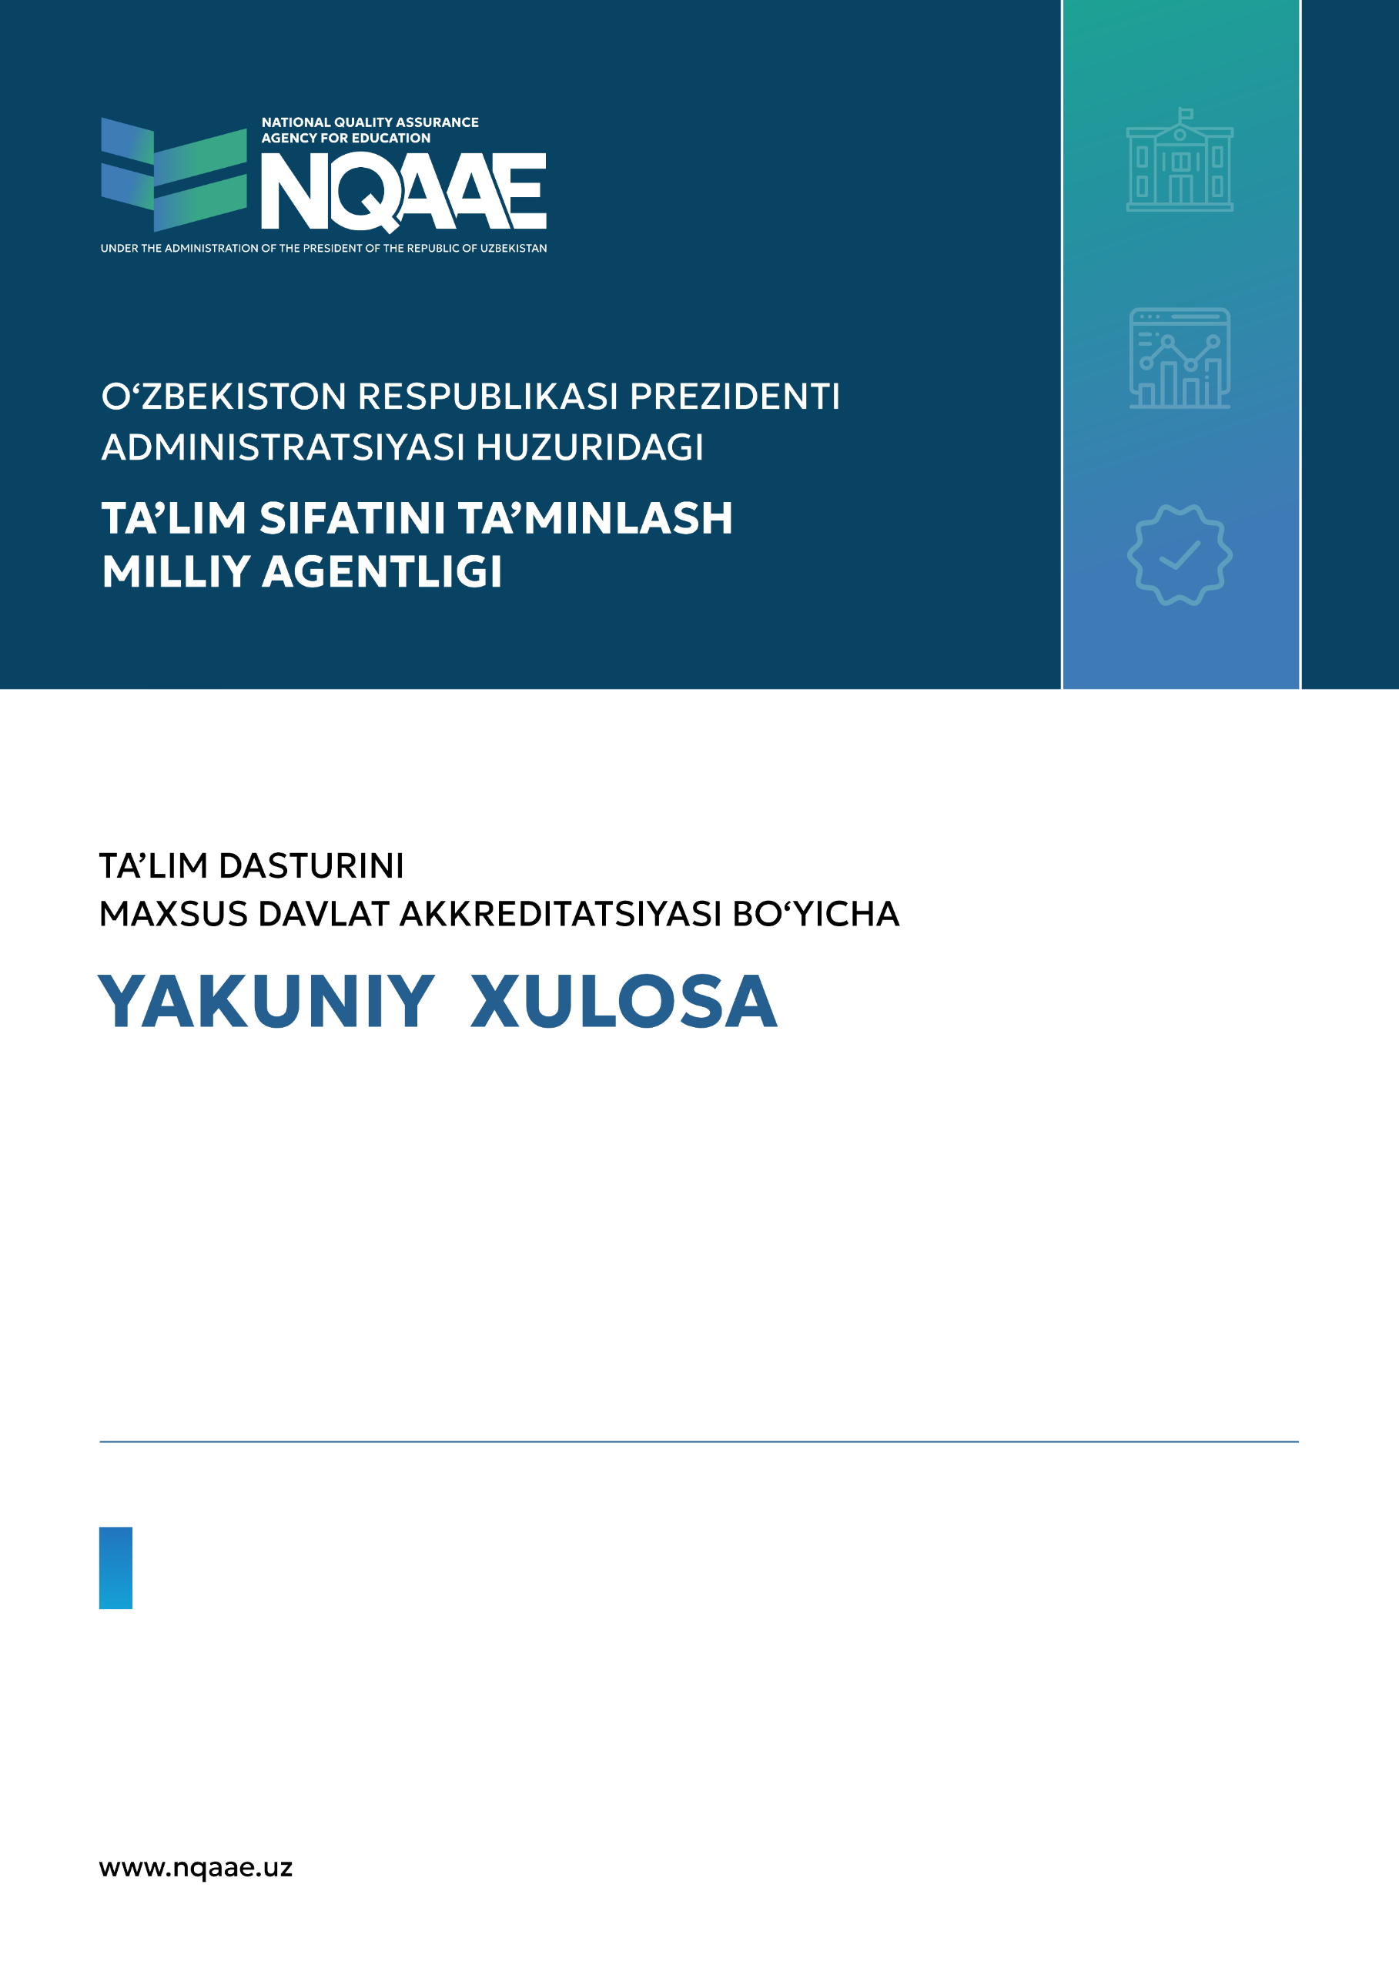
60610500 – Sunʼiy intellekt
6-daraja
AJINIYOZ NOMIDAGI NUKUS DAVLAT PEDAGOGIKA INSTITUTI
Davlat oliy ta’lim tashkiloti
YAKUNIY HISOBOT
TAʼLIM DASTURINI
MAXSUS DAVLAT AKKREDITATSIYASIDAN OʻTKAZISH BO‘YICHA


OʻZBEKISTON RESPUBLIKASI PREZIDENTI
ADMINISTRATSIYASI HUZURIDAGI
TAʼLIM SIFATINI TAʼMINLASH MILLIY AGENTLIGI

60610500 – Sunʼiy intellekt

TAʼLIM DASTURINI MAXSUS DAVLAT AKKREDITATSIYASIDAN OʻTKAZISH BO‘YICHA YAKUNIY HISOBOT

Ajiniyoz nomidagi Nukus davlat pedagogika instituti

(Ekspert komissiyasi xulosasi asosida)


EKSPERT KOMISSIYASI TARKIBI
 | Rais: Muxiddinov Muhriddin Nuriddin O‘g‘li
 | Muhammad al-Xorazmiy nomidagi Toshkent axborot texnologiyalari universiteti
 | Falsafa doktori (PhD), dotsent

 | Aʼzo: Syed Danish Hassan
 | University of Europe for Applied Sciences
 | Falsafa doktori (PhD)

1. UMUMIY MAʼLUMOTLAR
Ariza raqami | MAO260058
Xulosa raqami | 620
Xulosa sanasi | 19.05.2026
Taʼlim tashkilotining toʻliq nomi | «Ajiniyoz nomidagi Nukus davlat pedagogika instituti» davlat muassasasi
Tashkilot manzili, litsenziya / identifikatsiya maʼlumotlari | Qoraqalpog‘iston Respublikasi, Nukus shahri, Pirjan Seytov ko‘chasi, r/ uy; litsenziya № 84/20.08.1990
Baholangan taʼlim dasturi nomi | Sunʼiy intellekt
Yoʻnalish / mutaxassislik kodi | 60610500
Akkreditatsiya usuli | masofaviy

2. HUQUQIY ASOSLAR
Xulosa tayyorlanishiga asos boʻlgan normativ-huquqiy hujjat:
Oʻzbekiston Respublikasi Vazirlar Mahkamasining “Oʻrta maxsus, kasbiy, oliy va oliy taʼlimdan keyingi taʼlim, shuningdek, kadrlarni qayta tayyorlash va ularning malakasini oshirish tashkilotlarini kompleks hamda maxsus davlat akkreditatsiyasidan oʻtkazish tizimini joriy etish toʻgʻrisida” 2025-yil 6-avgustdagi 498-son qarori 1-ilovasi bilan tasdiqlangan “Oʻrta maxsus, kasbiy, oliy va oliy taʼlimdan keyingi taʼlim, shuningdek, kadrlarni qayta tayyorlash va ularning malakasini oshirish tashkilotlarini kompleks hamda maxsus davlat akkreditatsiyasidan oʻtkazish tartibi toʻgʻrisida”gi Nizom.
Maxsus davlat akkreditatsiyasi:
Oʻrta maxsus, kasbiy, oliy taʼlimni va oliy taʼlimdan keyingi taʼlimni, shuningdek, kadrlarni qayta tayyorlash va ularning malakasini oshirishni amalga oshiruvchi davlat va nodavlat taʼlim tashkilotlarida taʼlim dasturlari boʻyicha oʻquv jarayoni boshlanishidan oldin amalga oshiriladigan jarayon.

3. TAʼLIM DASTURINING UMUMIY TAVSIFI
1. Taʼlim tashkilotining litsenziya/guvohnomasi:  License/Certificate of Educational Institution: | № 84/20.08.1990
2. Taʼlim tashkilotining turi:  Type of Educational Institution: | Davlat oliy ta’lim tashkiloti
3. Taʼlim dasturi kodi va nomi:  Code and Name of Study Programme: | 60610500 – Sunʼiy intellekt
4. Taʼlim dasturining ingliz tilida nomlanishi:  Name of Study Programme in English: | 60610500 - Artificial Intelligence
5. Taʼlim dasturining rus tilida nomlanishi:  Name of Study Programme in Russian: | 60610500 - Artificial Intelligence
6. Hamkorlikda amalga oshirilishi:  Offered in Cooperation with: | —
7. Taʼlim tili:  Medium of Instruction: | o‘zbek, qoragalpog, rus
8. Taʼlim shakli:  Mode of Study: | kunduzgi / kechki
9. Taʼlim dasturi hajmi:  Study Programme Credits: | 240 kredit
10. Taʼlim dasturi davomiyligi:  Duration of Study Programme: | Ayil / 4,5 yil
11. Milliy malaka ramkasidagi darajasi:  Level in National Qualifications Framework: | 6-daraja
12. Kvalifikatsiya(lar) nomi:  Qualification Title: | Sun’iy intellekt bo‘yicha muhandis
13. Qoʻshimcha beriladigan kvalifikatsiyalar:  Additional Qualifications Awarded: | —
14. Taʼlim dasturi yakunida beriladigan hujjat turi:  Type of Document Issued Upon Completion: | Davlat namunasidagi diplom
15. Taʼlim oluvchilarning meʼyoriy miqdori (toʻliq davr):  Maximum Number of Students (full period): | 385 nafar
16. Taʼlim dasturini oʻqitish manzili:  Address Where the Study Programme is Delivered: | Qoraqalpog‘iston Respublikasi, Nukus shahri, Pirjan Seytov ko‘chasi, r/ uy

4. BAHOLASH YOʻNALISHLARI VA MEZONLAR BOʻYICHA NATIJALAR
Har bir yoʻnalish boʻyicha baho (muvofiq / muvofiq emas) va har bir mezon boʻyicha baho (muvofiq / qisman muvofiq / muvofiq emas) deb baholanadi.
№ | Baholash yoʻnalish (bob) va mezonlari | Muvofiqligi
1. | Tashkiliy-boshqaruv va sifatni taʼminlash | Muvofiq
1.1. | taʼlim dasturini amalga oshirish boʻyicha tarkibiy tuzilma va uning samarali ishlash mexanizmlarining mavjudligi;* | Muvofiq
1.2. | taʼlim dasturini rivojlantirish va moliyaviy barqarorligini taʼminlash boʻyicha 5 yillik istiqbolli rejaning mavjudligi; | Muvofiq
1.3. | taʼlim dasturi doirasida sifatni ichki taʼminlash mexanizmining mavjudligi hamda bu jarayonlarda manfaatdor tomonlarning ishtiroki taʼminlangani; | Muvofiq
1.4. | mehnat bozori va taʼlim ehtiyojlari hamda ilmiy-tadqiqotning soʻnggi tendensiyalarini aniqlash boʻyicha monitoring tizimining mavjudligi; | Muvofiq
2. | Taʼlim dasturlari | Muvofiq
2.1. | manfaatdor tomonlar ishtirokida taʼlim dasturining belgilangan tartibda ishlab chiqilgani. Bunda taʼlim dasturining maqsadi, natijalarining belgilangani, mehnat bozori, davlat taʼlim standarti va milliy malakalar ramkasi talablariga muvofiqligi;* | Muvofiq
2.2. | taʼlim dasturining milliy taʼlim tizimidagi ustuvor yoʻnalishlar va xalqaro andozalar asosida ishlab chiqilgani; | Muvofiq
2.3. | taʼlim dasturining davomiyligi, fanlarning uzviyligi va uzluksizligi taʼminlangani; | Muvofiq
3. | Oʻquv jarayonini tashkil etish va oʻquv natijalarini baholash | Muvofiq
3.1. | ishchi oʻquv reja va dasturlarining belgilangan talablarga muvofiq ishlab chiqilgani;* | Muvofiq
3.2. | oʻquv jarayonining taʼlim dasturida belgilangan oʻquv natijalariga erishishga yoʻnaltirilgani;* | Muvofiq
3.3. | oʻquv jarayonining doimiy baholab borilishi va takomillashtirishga qaratilgani; | Muvofiq
3.5. | taʼlim dasturi doirasida talabalar bilimining shaffof va xolis baholanishi, baholash jarayonlarining oʻquv natijalariga muvofiqligi; | Muvofiq
3.6. | talabalarning baholash natijalari boʻyicha fikr-mulohazalarini olish imkoniyati mavjudligi; | Muvofiq
3.7. | taʼlim dasturida akademik halollik qoidalarining belgilangani va unga zid holatlarning oldini olish boʻyicha samarali tizimning mavjudligi;* | Muvofiq
4. | Talabalar faoliyati | Muvofiq
4.1. | taʼlim dasturi boʻyicha qabul talablari aniq belgilangani, oʻqishga qabul qilish shaffof tarzda yoʻlga qoʻyilgani; | Muvofiq
4.2. | qabul parametrlarining taʼlim tashkilotining resurslari va imkoniyatlariga mos kelishi;* | Muvofiq
4.3. | talabalarning oʻqishini koʻchirish, kursdan-kursga oʻtkazish (qoldirish), oʻqishdan chetlashtirish va oʻqishini qayta tiklash tartibining belgilangani;* | Muvofiq
4.4. | talabalarni qoʻllab-quvvatlash va ularga maslahat berish mexanizmlarining mavjudligi; | Muvofiq
5. | Inson resurslari | Muvofiq
5.1. | taʼlim dasturi uchun belgilangan meʼyorlarga muvofiq pedagog kadrlar, shuningdek, boshqaruv, texnik, xizmat koʻrsatuvchi va oʻquv-yordamchi xodimlar mavjudligi hamda ularning sifat tarkibi, malakasi va mutaxassisligi belgilangan talablarga mosligi;* | Muvofiq
5.3. | yangi taʼlim dasturlari boʻyicha oʻquv rejadagi fanlarga mos (tegishli) kasbiy, pedagogik va ilmiy kompetensiyalarga ega pedagog kadrlar bilan taʼminlash boʻyicha aniq rejaning mavjudligi;* | Muvofiq
5.4. | kadrlarning kasbiy rivojlanishi va malaka oshirishiga sharoit yaratilgani, moddiy va maʼnaviy ragʻbatlantirish tizimining mavjudligi; | Muvofiq
6. | Moddiy-texnik taʼminot | Muvofiq
6.1. | taʼlim dasturini amalga oshirish uchun amaliy, laboratoriya mashgʻulotlari va kurs ishi (loyiha)ni bajarish uchun zarur asbob-uskunalar, jihozlar, inventarlar, texnikalar, xomashyo materiallari va boshqalarning mavjudligi hamda metodik qoʻllanma (koʻrsatma)lar bilan taʼminlangani;* | Muvofiq
6.2. | fanlar kesimida oʻquv va oʻquv-metodik adabiyotlar, elektron taʼlim resurslari bilan belgilangan talablarga muvofiq taʼminlangani;* | Muvofiq
6.3. | oʻquv va laboratoriya xonalari hamda ustaxona (poligon)larning talabalar sonidan kelib chiqib, taʼlim dasturlariga mos jihozlar va axborot-kommunikatsiya vositalari bilan taʼminlangani hamda xavfsizlik qoidalariga rioya qilingani;* | Muvofiq
6.4. | inklyuziv taʼlim olish uchun binolar va jihozlarning moslashtirilgani, maxsus oʻquv materiallarining mavjudligi, axborot-kommunikatsiya vositalaridan foydalanish imkoniyati yaratilgani; | Qisman muvofiq
6.5. | axborot-resurs markazining (kutubxonaning) taʼlim dasturlariga mos oʻquv adabiyotlari, kompyuterlar bilan taʼminlangani, oʻquv zali va elektron kutubxonaning mavjudligi;* | Muvofiq
6.6. | raqamli taʼlim muhiti yaratilgani (LMS, wi-fi zonalari, onlayn kurslar, vebinarlar va masofaviy taʼlim imkoniyatlari); | Muvofiq
6.7. | taʼlim dasturi xususiyatidan kelib chiqib, maxsus xona yoki bino va inshootlarining (sport zali, stadion, musiqa xonasi va boshqalarning) mavjudligi. | Muvofiq

5. BAHOLASH YOʻNALISHLARI (BOB) BOʻYICHA XULOSALAR
1-bob. Tashkiliy-boshqaruv va sifatni taʼminlash. Ta’lim dasturini amalga oshirish uchun mas’ul tarkibiy tuzilma shakllantirilgan, uning vazifalari va funksiyalari umumiy tartibda belgilangan hamda dastur institutning strategik yo‘nalishlari bilan muayyan darajada uyg‘unlashtirilgan. Shuningdek, istiqbolli reja, ichki sifatni ta’minlashga oid hujjatlar, monitoring va tahlil jarayonlari mavjud bo‘lib, ular ta’lim dasturini rejalashtirish va boshqarish uchun zarur tashkiliy asoslarni yaratadi. 1-bob bo‘yicha ta’lim dasturini tashkiliy- boshqaruv va sifatni ta’minlash nuqtayi nazaridan amalga oshirish uchun asosiy sharoitlar mavjud, biroq jarayonlarning hujjatlashtirilganligi, indikatorlarga asoslangan monitoringi va manfaatdor tomonlar bilan tizimli ishlash mexanizmlarini takomillashtirish maqsadga muvofiq. Umumiy holatda yo’nalish muvofiq deb baholandi.
2-bob. Taʼlim dasturlari. Dasturda sun’iy intellekt, raqamli texnologiyalar va pedagogik kompetensiyalarni shakllantirishga qaratilgan yondashuv mavjud bo‘lib, u mamlakatda inson kapitalini rivojlantirish hamda mehnat bozori ehtiyojlariga umumiy darajada mos keladi. Shu bilan birga, o‘quv reja va fanlar tarkibi tahlili dastur nomi bilan uning mazmuni o‘rtasida ayrim nomutanosibliklar mavjudligini ko‘rsatadi. Umumiy holatda yo’nalish muvofiq deb baholandi.
3-bob. Oʻquv jarayonini tashkil etish va oʻquv natijalarini baholash. O‘quv jarayonini tashkil etish, o‘quv reja va fan dasturlarini ishlab chiqish, baholash mezonlarini belgilash hamda amaliy mashg‘ulotlarni yo‘lga qo‘yish bo‘yicha asosiy mexanizmlar mavjud. Fanlar bo‘yicha sillabuslar, o‘quv yuklamalari, baholash shakllari va amaliyot komponentlari belgilangan bo‘lib, ular ta’lim dasturini amalga oshirish uchun zarur metodik asosni yaratadi. Umumiy holatda yo’nalish muvofiq deb baholandi.
4-bob. Talabalar faoliyati. Talabalarni qabul qilish, talabalar harakati, akademik faoliyatni yuritish hamda talabalarni qo‘llab-quvvatlash bo‘yicha asosiy tartib va mexanizmlar mavjud. Qabul jarayonlari amaldagi normativ-huquqiy hujjatlar asosida tashkil etilgan, natijalar bo‘yicha ochiqlik va shaffoflikka qaratilgan umumiy yondashuv shakllangan. 4-bob bo‘yicha talabalar faoliyatini tashkil etish uchun zarur asosiy sharoitlar mavjud. Umumiy holatda yo’nalish muvofiq deb baholandi.
5-bob. Inson resurslari. Ta’lim dasturini amalga oshirish uchun professor-o‘qituvchilar tarkibi shakllantirilgan, o‘quv yuklamalari taqsimlangan hamda ilmiy daraja va unvonga ega pedagog kadrlar ulushi belgilangan minimal talabdan yuqori darajada ta’minlangan. Shuningdek, boshqaruv, texnik, xizmat ko‘rsatuvchi va o‘quv-yordamchi xodimlar ro‘yxati mavjud bo‘lib, ta’lim jarayonini tashkiliy jihatdan qo‘llab- quvvatlash imkoniyati yaratilgan. 5-bob bo‘yicha inson resurslari ta’lim dasturini amalga oshirish uchun asosiy darajada yetarli deb baholanishi mumkin. Umumiy holatda yo’nalish muvofiq deb baholandi.
6-bob. Moddiy-texnik taʼminot. Oliy ta’lim tashkilotida ta’lim jarayonini tashkil etish uchun zarur moddiy-texnik baza mavjud. O‘quv auditoriyalari, ma’ruza va seminar xonalari, kompyuter sinflari, laboratoriyalar, sport zallari, ochiq sport maydonchalari, ARM hamda musiqa, san’at va madaniyat darslari uchun maxsus xonalar mavjudligi ta’lim jarayonini olib borish uchun asosiy infratuzilma shakllanganligini ko‘rsatadi. Umumiy holatda yo’nalish muvofiq deb baholandi.

6. BAHOLASH YOʻNALISHLARI (BOB) BOʻYICHA ANIQLANGAN KAMCHILIKLAR VA NOMUVOFIQLIKLAR
Jiddiy kamchiliklar (akkreditatsiyaga toʻsqinlik qiluvchi):
Ta’lim dasturini yo‘lga qo‘yish uchun to‘sqinlik qiladigan jiddiy kamchiliklar aniqlanmadi

Bartaraf etilishi lozim boʻlgan juz’iy kamchiliklar:
- Quyidagi mezonlar boʻyicha taʼlim dasturi qisman muvofiq deb baholandi va tegishli yoʻnalishlarni takomillashtirish tavsiya etildi: 6.4.

7. TA’LIM DASTURINI SIFATLI TASHKIL ETISH BO‘YICHA TAVSIYALAR
- taʼlim dasturini xalqaro taʼlim standartlari va ilgʻor xorijiy tajriba asosida muntazam takomillashtirish
- ish beruvchilar, soha mutaxassislari va manfaatdor tomonlarning taʼlim jarayoniga ishtirokini yanada kuchaytirish
- moddiy-texnik baza, elektron taʼlim resurslari va ilmiy-tadqiqot infratuzilmasini rivojlantirishni davom ettirish

8. TAʼLIM DASTURI BOʻYICHA YAKUNIY XULOSA
Taqdim etilgan ta’lim dasturi bo‘yicha tashkiliy-boshqaruv, ta’lim dasturlari, o‘quv jarayonini tashkil etish, talabalar faoliyati, inson resurslari va moddiy-texnik ta’minot yo‘nalishlarida asosiy sharoitlar shakllantirilgan. Dastur bo‘yicha mas’ul tarkibiy tuzilma, o‘quv reja, fan dasturlari, professor-o‘qituvchilar tarkibi, o‘quv auditoriyalari, laboratoriyalar, ARM va boshqa infratuzilma mavjudligi aniqlangan. Shu bilan birga, tahlil natijalari ayrim jarayonlarni yanada takomillashtirish zarurligini ko‘rsatadi. Xususan, sun’iy intellekt yo‘nalishiga oid ixtisoslashgan fanlar ulushini oshirish, maxsus AI laboratoriyalari va raqamli resurslarni kengaytirish, fanlar va o‘quv natijalari o‘rtasidagi bog‘liqlikni aniq hujjatlashtirish, mehnat bozori va ish beruvchilar bilan integratsiyani kuchaytirish maqsadga muvofiq.

9. TAʼLIM DASTURI BOʻYICHA AKKREDITATSIYA KOMISSIYASI QARORI
Akkreditatsiya komissiyasi qarori sanasi: | 05.06.2026-yil
Akkreditatsiya komissiyasi bayon soni: | 2-son
Yakuniy qaror: | AKKREDITATSIYADAN OʻTDI



